序号：

编码：

第七届“挑战杯”安徽省
大学生课外学术科技作品竞赛
作品申报书

作品名称：大别山北麓丹霞地貌洞穴景观的特征及其成因研究

学校全称： 皖西学院

申报者姓名
（集体名称）： 孙鹏飞、张艳楠、张丽、孙玥（日出丹霞组）

类别：
自然科学类学术论文
□哲学社会科学类社会调查报告和学术论文
□科技发明制作A类
□科技发明制作B类
说 明

1．申报者应在认真阅读此说明各项内容后按要求详细填写。
2．申报者在填写申报作品情况时只需根据个人项目或集体项目填写A1或A2表，根据作品类别（自然科学类学术论文、哲学社会科学类社会调查报告和学术论文、科技发明制作）分别填写B1、B2或B3表。所有申报者可根据情况填写C表。
3．表内项目填写时一律用钢笔或打印，字迹要端正、清楚，此申报书可复制。
4．序号、编码由第七届“挑战杯”安徽省大学生课外学术科技作品竞赛组委会填写。
5．学术论文、社会调查报告及所附的有关材料必须是中文（若是外文，请附中文本），请以4号楷体打印在A4纸上，附于申报书后，字数在8000字左右（文章版面尺寸14.5×22cm）。
6．参赛作品各一式四份分别按竞赛组委会规定的时间用特快专递寄至竞赛组委会办公室。
7．作品申报书须按要求由各校竞赛组织协调机构统一寄送。
8．其他参赛事宜请向本校竞赛组织协调机构咨询。
9．寄送地址：安徽省淮南市泰丰大街168号安徽理工大学团委，第七届“挑战杯”安徽省大学生课外学术科技作品竞赛组委会办公室。
联 系 人：唐 克
联系电话：0554-6668471
电子邮箱：tuanwei@aust.edu.cn
邮政编码：232001

A2.申报者情况（集体项目）
说明：1．必须由申报者本人按要求填写；
2．申报者代表必须是作者中学历最高者，其余作者按学历高低排列；
3．本表中的学籍管理部门签章视为申报者情况的确认。
申报者代表情况 | 姓名 | 孙鹏飞 |  |  |  | 性别 |  |  | 男 | 出生年月 | 1994年10月
申报者代表情况 | 学校 | 皖西学院 |  |  |  | 系别、专业、年级 |  |  |  | 环境与旅游学院、  地理科学专业、2014级
申报者代表情况 | 学历 | 本科 |  |  |  | 学制 |  |  | 四年 | 入学时间 | 2014年9月
申报者代表情况 | 作品名称 |  |  | 大别山北麓丹霞地貌洞穴景观的特征及其成因研究
申报者代表情况 | 毕业论文题目 |  |  | 无
申报者代表情况 | 通讯地址 |  | 安徽省六安市皖西学院 |  |  |  |  |  | 邮政编码 |  | 237012
申报者代表情况 |  |  |  |  |  |  |  |  | 办公电话 |  | 0564-3307593
申报者代表情况 | 常住地  通讯地址 |  | 安徽省六安市皖西学院 |  |  |  |  |  | 邮政编码 |  | 237012
申报者代表情况 |  |  |  |  |  |  |  |  | 住宅电话 |  | 13167785625
其他作者情况 | 姓 名 |  | 性别 |  | 年龄 |  | 学历 | 所在单位
其他作者情况 | 张艳楠 |  | 女 |  | 21 |  | 本科 | 皖西学院 环境与旅游学院
其他作者情况 | 张丽 |  | 女 |  | 22 |  | 本科 | 皖西学院 环境与旅游学院
其他作者情况 | 孙玥 |  | 女 |  | 21 |  | 本科 | 皖西学院 环境与旅游学院
资格认定 | 学校学籍管理部门意见 |  | 以上作者是否为2017年6月1日前正式注册在校的全日制非成人教育、非在职的高等学校中国籍专科生、本科生、硕士研究生或博士研究生。  是 □否 （部门签章）  2017年 4月19日
资格认定 | 院、系负责人  或导师意见 |  | 本作品是否为课外学术科技或社会实践活动成果  是 □否  负责人签名：张广胜  2017年 4月22日
B1．申报作品情况（自然科学类学术论文）

说明：
1．必须由申报者本人填写；
2．本部分中的科研管理部门签章视为对申报者所填内容的确认；
3．作品分类请按作品的学术方向或所涉及的主要学科领域填写；
4．硕士研究生、博士研究生作品不在此列。

作品全称 | 大别山北麓丹霞地貌洞穴景观的特征及其成因研究
作  品  分  类 | （ C ）A．机械与控制（包括机械、仪器仪表、自动化控  制、工程、交通、建筑等）  B．信息技术（包括计算机、电信、通讯、电子等）  C．数理（包括数学、物理、地球与空间科学等）  D．生命科学（包括生物、农学、药学、医学、健  康、卫生、食品等）  E．能源化工（包括能源、材料、石油、化学、化  工、生态、环保等）
作品撰写的目的和基本思路 | 研究目的：  （1）展开对大别山北麓地区丹霞地貌洞穴景观的宏观定性研究；  （2）对比分析大别山北麓丹霞地貌和国内主要丹霞地貌景观的共  性和差异，探索该区域丹霞地貌洞穴景观的特征和成因。  （3）推动大别山北麓地区地质旅游资源的开发与精确定位，充分  实现该地区丹霞地貌洞穴景观美学价值和科学价值的统一。  基本思路：  （1）对大别山北麓丹霞地貌洞穴景观的特征，包括洞穴数量规模、形态特征以及景观组合性等，做出一系列的定性与定量分析。  （2）在进一步了解丹霞地貌形成机理之后，对该研究区域内三处丹霞洞穴典型分布区做出实地调查的基础上，对其地貌景观的成因做出一系列的探究。  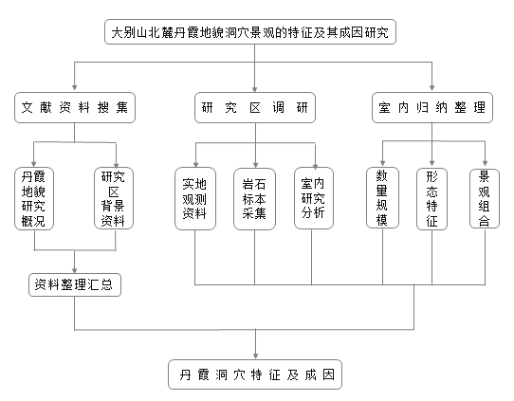  （3）具体思路及其工作阶段如图1所示。  图1 研究技术路线图
作品的科学性、先进性及独特之处 | 丹霞地貌作为一种具有美学价值和科学价值的地貌类型，目前已经成为地貌学和地质旅游研究的一个重要分支和热点。本作品就大别山北麓丹霞地貌典型景观之一的丹霞洞穴展开相应的特征及其成因研究，在整个研究过程中主要采用文献查阅、野外调研、综合对比分析等科学的方法，对该地区丹霞洞穴的数量规模以及形态特征等进行定性与定量相结合的对比分类统计，旨在突出其丹霞洞穴的典型性和独特性。此外，通过总结丹霞地貌的一般成因机制，对大别山北麓丹霞地貌洞穴景观进行了形成过程和内外作用力机制的分析和探讨，对该区的丹霞地貌洞穴的形成机理进行较为全面系统的分析，揭示了该区丹霞洞穴景观的成因与区域自然地理环境的关系。
作品的实际应用价值和现实意义 | （1）丹霞洞穴作为大别山北麓地区一种独特的地貌景观，本研究对该地区地质遗迹的开发与保护以及对地学、旅游等相关专业的野外实习和研学基地的建设起到一定的推动作用，在提高该地区丹霞地貌景观知名度方面也有着重要的价值。  （2）对丹霞洞穴的科学阐述，能够有效地避免以往用神话故事错误的解释地质地貌现象，对今后大别山北麓丹霞地貌区的地质旅游资源开发与精确定位及科普价值的深层次挖掘有着重要的指导意义。
学术论文文摘 | 大别山北麓形成发育一套较为集中的丹霞地貌区。通过对该地区丹霞地貌典型景观之一的丹霞洞穴景观典型分布区（皖西大裂谷、大别山石窟、嵩寮岩）的野外调查统计，发现该地区丹霞地貌洞穴景观在物质组成、数量规模、形态特征、成因机制等方面都具有其独特性与典型性。结合综合分析及查阅文献等方法，对大别山北麓地区丹霞地貌洞穴景观的成因进行分析和研究，认为大别山造山带的动力机制、山前盆地构造、凤凰台组红色砂砾岩和岩层水平差异是该地区发育丹霞地貌洞穴景观的基本条件；流水侵蚀、风力剥蚀、生物风化、重力崩塌及其他因素作用是形成该地丹霞地貌洞穴景观的外动力机制。该研究对今后大别山北麓丹霞地貌区的地质旅游资源开发与精确定位及科普价值的实现有着重要的指导意义，充分实现该地区丹霞地貌洞穴景观美学价值和科学价值的统一。
作品在何时、何地、何种机构举行的会议上或报刊上发表及所获奖励 | 2016年度皖西学院大学生研究性学习项目  2017年3月皖西学院第四届大学生课外学术科技作品竞赛二等奖
鉴定结果 | 无
请提供对于理解、审查、评价所申报作品具有参考价值的现有技术及技术文献的检索目录 | 参考文献：  [1] 彭华.中国丹霞地貌研究进展[J].地理学报，2000,20(3):203-211.  [2] 张广胜.大别山北麓丹霞地貌的地学背景与景观特征研究[A].皖西学院学报1009-9735(2015)05-0001-06.  [3] 黄进.丹霞地貌与旅游资源[A].西安旅游地学研究会论文[C].1998.  [4] 陈传康，高豫功，俞孔坚等.丹霞风景名胜区的旅游开发研究[J].地理学报， 1995,45(3):284-294.  [5] 彭华.丹霞山风景地貌研究[A].热带地貌[C].1992，(增刊）:66-76.  [6] 朱诚，俞锦标，张广胜等.浙江江郎山丹霞地貌区岩性特征[J] .山地学报，2010,28（3）：301-312．  [7] 张广胜，郝李霞，谭绿贵，赵怀琼.大别山（六安）国家地质公园皖西大裂谷的地学成因研究[A].皖西学院学报，1009-9735（2014）05-0086-05.  [8] 朱诚，彭华，李世成等. 安徽齐云山丹霞地貌成因.地理学报，第60卷，第3期.445-455.  [9] 梁诗经，文斐成，陈斯盾. 福建泰宁丹霞地貌中的洞穴类型及成因浅析.福建地质.第3期.2007,296-307.  [10]黄进,黄瑞红,苏泽霖.丹霞洞穴地貌的初步研究.中国区域地质, 1994,增刊.  [11]朱 诚，彭 华，欧阳杰，张广胜等，浙江方岩丹霞地貌发育的年代 、成因与特色研究[A].地理科学，1000 -0690( 2009) 02 -0229 -09.  [12]谭艳，朱诚，吴立，等.广东丹霞山砂岩蜂窝状洞穴及白斑成因[A].山地学报，2015,33（3）:279-287.  [13]金福全，王道轩等.大别山北麓侏罗系一个典型的古冲积扇-凤凰台组[J].安徽地质，2001,11（11）：1-8.
申报材料清单（申报论文一篇，相关资料名称及数量） | 申报自然科学类学术论文  《大别山北麓丹霞地貌洞穴景观的特征及其成因研究》1篇  附件：  《大别山北麓丹霞地貌洞穴景观的特征及其成因研究报告》1篇
科研管理  部门签章 | 情况属实，同意申报。  2017年 4 月 19日

C.当前国内外同类课题研究水平概述

说明：1.申报者可根据作品类别和情况填写；
2.填写此栏有助于评审。
丹霞地貌主要是指发育在晚白垩系红色陆相砂砾地层之中，以赤壁丹崖为特征的地貌类型，包括石峰、石柱、石墙、裂谷、洞穴等一系列造型景观。我国是丹霞地貌分布较广、数量较多、研究最早且较深入的国家。自1928年冯景兰首次在广东丹霞山发现第三纪红色砂砾岩层至2010年8月在巴西利亚召开的联合国教科文组织世界遗产委员会第34届大会上，中国六处丹霞地貌景区（广东丹霞山、湖南崀山、福建泰宁、贵州赤水、江西龙虎山、浙江江郎山）组成的“中国丹霞”顺利通过评审，列为世界自然遗产，标志着中国丹霞地貌的研究走出国门走向国际。
在国内，近90年的丹霞地貌相关的研究中，丹霞地貌研究范围的不断扩大，由最初在以广东、福建为主要代表的华南地区，逐渐扩大至西南、西北等其他地区；研究方法的不断改进，当前逐渐采用定量的方法对丹霞地貌及其微地貌景观进行研究，定量的分析其结构特征及其演化趋势等，如朱诚，俞锦标等.浙江江郎山丹霞地貌区岩性特征；研究成果成果不断增加，在近几十年来，对国内众多丹霞地貌区研究越来越多，使得在对丹霞地貌及其微地貌的成因、形成演化趋势、特征及其岩性等多方面均有较大的突破和创新成果；研究尺度多样，有对丹霞地貌大尺度的研究，如彭华.中国丹霞地貌研究进展，也有对其小尺度的深入剖析以及对其微地貌景观的研究，如梁诗经，文斐成，陈斯盾. 福建泰宁丹霞地貌中的洞穴类型及成因浅析；与此同时，研究过程中困境不断出现，如对丹霞地貌的概念、特征、成因、演变趋势等不断地深入研究，需要重新对其进行归纳梳理。不过随着研究方法的不断改进，技术不断进步，有关丹霞地貌及其微地貌的研究会向更高层次迈进。
在国外，丹霞地貌又称红层地貌，学者们主要关注红层形成的地质背景，有关红层地貌的研究多分散在砂岩地貌中，其在微观、定量、实验研究方面成果较为丰富。

D.推荐者情况及对作品的说明
说明：1．由推荐者本人填写；
2．推荐者必须具有高级专业技术职称，并是与申报作品
相同或相关领域的专家学者或专业技术人员（教研组
集体推荐亦可）；
3．推荐者填写此部分，即视为同意推荐；
4．推荐者所在单位签章仅被视为对推荐者身份的确认。
推荐者情况 | 姓 名 | 张广胜 | 性别 | 男 | 年龄 |  | 42 | 职称 |  | 副教授
推荐者情况 | 工作单位 | 皖西学院
推荐者情况 | 通讯地址 | 安徽省六安市裕安区  皖西学院环旅学院 |  |  |  | 邮政编码 |  |  | 237012
推荐者情况 | 单位电话 | 0564-3305755 |  |  |  | 住宅电话 |  |  | 0564-3306358
推荐者所在  单位签章 |  | 该推荐者确为皖西学院副教授  （签章） 2017年 4 月23日
请对申报者申报情况的真实性作出阐述 |  | 该作品通过文献检索、野外调研、现场分析以及室内的研究等，对大别山北麓地区丹霞地貌的洞穴景观的特征及成因进行了系统分析。方法可行，研究结论具有一定的可信度。  推荐者：张广胜  2017年 4月22日
请对作品的意义、技术水平、适用范围及推广前景作出您的评价 |  | 该作品第一次对大别山北麓地区的丹霞洞穴景观的特征及成因进行分析总结，其方法对研究其它地貌景观的特征及成因具有一定的借鉴价值，同时也为开展区域的地质旅游以及建立科普教育基地打下基础。
其它说明 |  | 无

推荐者情况 | 姓 名 | 杨本俊 | 性别 | 男 | 年龄 |  | 41 |  | 职称 |  | 副教授
推荐者情况 | 工作单位 | 皖西学院
推荐者情况 | 通讯地址 | 六安市月亮岛皖西学院 |  |  |  |  |  | 邮编 |  |  | 237012
推荐者情况 | 单位电话 | 0564—3305755 |  |  |  | 住宅电话 |  |  |  | 18856420820
推荐者所在  单位签章 |  | 该推荐者确为皖西学院副教授  签章日期 2017 年 4 月 23 日
请对申报者申报情况的真实性作出阐述 |  | 该论文通过野外调研分析，结合查阅文献等方法，对大别山北麓地区丹霞地貌洞穴景观的成因进行分析，得出该区域洞穴景观形成的基本条件和外动力机制。研究过程真实可靠，结论正确。  推荐者：杨本俊  2017年4月22日
请对作品的意义、技术水平、适用范围及推广前景作出您的评价 |  | 该论文的结果分析能对丹霞地貌的形成原因和形成机制进行阐述，具有一定的科学意义。同时为本区域丹霞地貌洞穴景观在旅游资源开发、科普价值实现等提供借鉴和参考，具有一定应用价值。  推荐者：杨本俊  2017年4月22日
其它说明 |  | 无

学校组织协调机构确认并盖章 | 情况属实，同意推荐。  （团委代章） 2017年 4 月 19 日
校主管领导或校主管部门确认盖章 | 我单位经自查，承诺该作品符合挑战杯申报作品的要求，接受竞赛组委会抽查。  （签章）  2017年 4 月19 日
E．组织委员会秘书处资格和形式审查意见

组委会秘书处资格审查意见

审查人（签名）
年 月 日
组委会秘书处形式审查意见

审查人（签名）
年 月 日

组委会秘书处审查结果

□合格 □不合格

负责人（签名）
年 月 日
F．参赛作品打印处

《大别山北麓丹霞地貌洞穴景观的特征及其成因研究》
目 录
摘 要 1
引言 1
1 研究区地理概况 2
1.1研究区自然地理特征 2
1.2 研究区丹霞地貌分布 3
1.3大别山北麓区域地质构造 4
2 研究区域丹霞地貌洞穴景观特征 5
2.1 数量规模 6
2.2 形态特征 8
2.3 景观组合特性 11
3 研究区域丹霞地貌洞穴景观成因 12
3.1 内动力作用机制是丹霞洞穴发育的基本前提 13
3.1.1大别山北麓地区特殊构造断裂 13
3.1.2岩层水平走向及岩性不同造成差异风化 13
3.2 外动力作用机制是丹霞洞穴发育的重要条件 14
3.2.1 流水侵蚀作用为主形成的丹霞洞穴 14
3.2.2 风力剥蚀作用为主形成的丹霞洞穴 16
3.2.3 生物风化作用为主形成的丹霞洞穴 17
3.2.4 重力崩塌作用为主形成的丹霞洞穴 18
4 研究结论 19

大别山北麓丹霞地貌洞穴景观的特征及其成因研究
摘 要：大别山北麓形成发育一套较为集中的丹霞地貌区。通过对该地区丹霞地貌典型景观之一的丹霞洞穴景观典型分布区（皖西大裂谷、大别山石窟、嵩寮岩）的野外调查统计，发现该地区丹霞地貌洞穴景观在物质组成、数量规模、形态特征、成因机制等方面都具有其独特性与典型性。结合综合分析及查阅文献等方法，对大别山北麓地区丹霞地貌洞穴景观的成因进行分析和研究，认为大别山造山带的动力机制、山前盆地构造、凤凰台组红色砂砾岩和岩层水平差异是该地区发育丹霞地貌洞穴景观的基本条件；流水侵蚀、风力剥蚀、生物风化、重力崩塌及其他因素作用是形成该地丹霞地貌洞穴景观的外动力机制。该研究对今后大别山北麓丹霞地貌区的地质旅游资源开发与精确定位及科普价值的实现有着重要的指导意义。
关键词：丹霞地貌；洞穴景观；成因机制；形态特征；大别山北麓

引言
丹霞地貌主要是指发育在晚白垩系红色陆相砂砾地层之中，以赤壁丹崖为特征的地貌类型，包括石峰、石柱、石墙、裂谷、洞穴等一系列造型景观^{[1]}。其因“色如渥丹，灿若明霞”而闻名于世，是一种具有很高美学价值和科学价值的地貌类型，也是一个与其它风景地貌颇为不同，但却更富于造景的自然地理实体和人文地理实体。特别自2010年8月世界遗产大会将“中国丹霞”列入“世界自然遗产名录”以来，丹霞地貌的相关研究迈向了新的高度^{[2]}。前人在丹霞地貌的总体特征、成因探索和各种特色研究等方面已经取得了丰硕的成果^{[1-12]}，但有关大别山北麓地区丹霞地貌微地貌的相关研究目前尚未形成完整的理论体系。丹霞洞穴作为一种独特的造型景观，其研究具有很高的理论意义和实际价值，本研究就大别山北麓丹霞地貌的一种造型景观──洞穴景观进行相关的特征和成因分析，从而为后期大别山北麓地区丹霞地貌的系统研究提供必要的理论基础，即有助于了解大别山北麓地区丹霞地貌的发展和演化，开发丹霞地貌洞穴景观旅游资源，亦可进一步提高大别山国家地质公园的科学内涵，同时为大别山地区相关地学的探究提供一定程度上的参考。

1 研究区地理概况

1.1研究区自然地理特征
大别山位于中国湖北省、安徽省、河南省三省交界处，介于30°10′～32°30′N， 112°40′～117°10′E。西接桐柏山，东延为天柱山、张八岭，东西绵延约380km，南北宽约175km，西段作NW—SE走向，东段作NE—SW走向，平均海拔500～800m，山地主要部分海拔1500m左右，大别山主峰白马尖（海拔1777m）、次主峰多云尖（海拔1763m）均位于安徽省六安市境内。该地区属北亚热带温暖湿润季风气候区，气候温和，雨量充沛，多年平均降水量为900-1600mm，多年平均气温15.6℃-16.6℃。其中大别山北麓地区主要包括安徽省六安市境内的广大地区丹霞地貌广布^{[2]}，以皖西大裂谷、大别山石窟、嵩寮岩三处发育较为典型，也是本文重点研究区域（图1）。
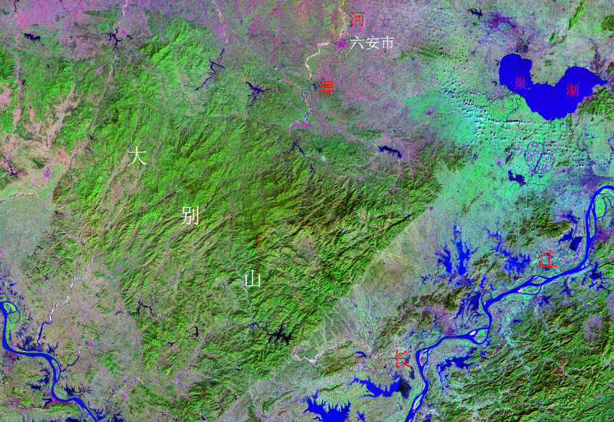
研究区域
图1 大别山北麓地区遥感影像图

1.2 研究区丹霞地貌分布
大别山北麓（皖西大别山）地区位于合肥盆地西南缘，沉积了一套中侏罗纪河湖相的紫红色砂砾岩、砂岩夹杂砾岩的岩层，经过地壳的缓慢抬升和长期的风化剥蚀等作用力，形成了一套丹霞地貌集中分布区，其中皖西大裂谷（116°34′20″Ｅ，31°28′14″Ｎ）是一处发育在山前盆地的幼年期红层裂谷，其主要表现为以丹霞裂谷、丹霞赤壁 、丹霞洞穴、象形石等为主要特征的丹霞地貌景观；大别山石窟区（116°34′07″Ｅ， 31°28′29″Ｎ）是一处发育在丹霞红层当中的中年期的以洞穴群、丹霞赤壁等为主要特征的丹霞地貌景观；嵩寮岩（116°30′16″Ｅ，31°25′27″Ｎ）是一处发育在紫红色长石石英砂岩、砂砾岩和砾岩中典型的老年期丹霞地貌，以孤峰、单面山、残丘和丹霞洞穴等景观为主要特色^{[2、7]}（图2）。
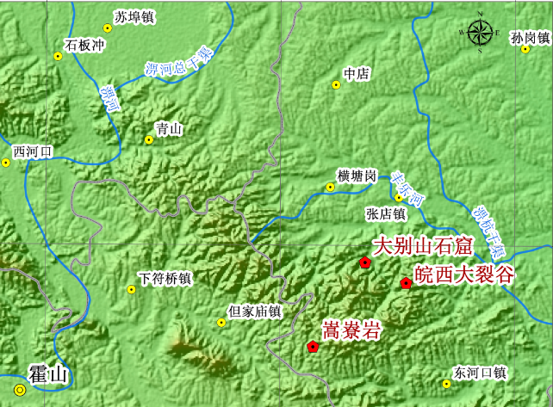
图2 研究区地理位置图

1.3大别山北麓区域地质构造
从大的地质构造背景来看，大别山构造带是丹霞洞穴形成的动力基础^{[4]}。该构造带是北以固始—肥中深断裂，南以襄樊—广济深断裂为界，东止于郯城—庐江断裂带，西与秦岭褶皱系相连，是由深大断裂合围的地质块体，连接华北与扬子2个板块，以桐柏—桐城剪切带为界，可进一步划分为大别隆起构造带和北淮阳褶皱构造带2个次一级构造单元^{[15]}。这种特殊的地质构造，形成了皖西大别山北麓地区的3个构造层：上构造层的磨拉石盆地，中构造层的佛子岭岩群绿片岩相—角闪岩相变质岩，下构造层的大别杂岩及其高角闪岩相、麻粒岩相变质相，其中大别山的进一步隆升对山前盆地巨厚层堆积物的“拖曳”效应形成了山前盆地——凤凰台盆地，而该地3处丹霞地貌区就是处在上部构造层的磨拉石盆地—凤凰台盆地中，这为丹霞洞穴的形成奠定了基底^{[4]}。
从区域构造来看，皖西大裂谷、大别山石窟和嵩寮岩三处丹霞地貌园区地处大别山北麓，北淮阳构造带东段，凤凰台盆地东部^{[13-15]}。园区内出露的地层单一，均为中侏罗纪晚期的凤凰台组。这是一个具有典型特征结构构造的山前洪积扇、河口三角洲相及河漫滩相沉积，该沉积相沿山麓呈多个扇形相互叠笠状分布^{[13]}。研究发现，皖西大裂谷、大别山石窟和嵩寮岩丹霞洞穴是发育在该区凤凰台组（一套灰红、灰黄、红色厚至巨厚层砾岩、薄层砂砾岩夹杂砂岩的岩层）之上，洞穴内岩层砾石呈次圆状、次棱角状，分选差，接触式胶结，砾径一般为10—30cm，最大达1m以上。凤凰台组砂砾岩是大别山北麓丹霞地貌洞穴景观形成发育的重要物质基础。砂砾岩在后期经过地壳的缓慢抬升和长期的风力剥蚀、水流侵蚀、重力崩塌等外力作用下，发育了目前较为典型的丹霞地貌洞穴景观。

2 研究区域丹霞地貌洞穴景观特征
大别山北麓丹霞地貌广布，而丹霞洞穴与丹霞地貌山体是近似于同步发展的一种微地貌^{[9]}，这为该地区丹霞洞穴的发育提供了良好的前提。大别山北麓地区各种形态的洞穴不计其数，造型优美，大与小，高与低，错落有致；深与浅，明与暗，相应成奇。不论是从数量规模、形态特征方面，还是从发育阶段、景观组合方面都具都具有其独特性和开发价值。

2.1 数量规模
大别山北麓地区丹霞地貌不仅形成发育有丹霞裂谷、丹霞赤壁、单面山等奇险的景观，崖壁上千姿百态的丹霞洞穴更是其独特的微地貌景观^{[2]}。它的大小规模不等，有的洞穴延伸长约百米，宛若游龙；有的洞穴宽大深厚，好似福地藏宝。其中，皖西大裂谷处于丹霞地貌景观发育的幼年期，垂直节理发育明显，典型代表为该区域内断裂构造抬升后形成的 “一道闸”“二道闸”等奇观，同时丹霞赤壁上洞穴发育众多，大小规模不一，以边槽（即尚未完全发育的洞穴）和初级洞穴为主；大别山石窟处于丹霞地貌景观发育的中年期，丹霞洞穴景观显著，规模宏大，洞体颇缓，层理的纹沟轮廓清晰光滑，其中敞岩洞是其典型代表；嵩寮岩处于丹霞地貌景观发育的老年期，边槽和洞穴的数量较少，但其典型的蜂窝洞穴在整个大别山北麓地区较为罕见，部分洞顶及崖壁上密集排列分布着形态各异的蜂房燕窝状微型洞穴景观。
根据实地调查统计，以上三处典型丹霞地貌洞穴仅十平方以上的洞穴就有160多个，小的洞穴更是数不胜数。各种洞穴造型独特，错落有致，深浅明暗不一。具体统计分析如下：
表1 大别山北麓丹霞洞穴典型分布区主要洞穴统计表
编号 | 地点 | 典型洞穴 | 岩性 | 海拔（m） | 洞宽（m） | 洞深（m） | 洞高（m）
1 | 皖  西  大  裂  谷 | 囤粮洞  (31°31′40″N 116°32′27″E) | J₂f | 109 | 75 | 10 | 8
2 | 皖  西  大  裂  谷 | 藏宝阁  (31°28′23″N 116°34′11″E) | J₂f | 119 | 58 | 9 | 13
3 | 皖  西  大  裂  谷 | 点将台  (31°27′22″N 116°33′11″E) | J₂f | 122 | 30 | 10 | 8
4 | 皖  西  大  裂  谷 | 雄起岩  (31°28′25″N 116°34′16″E) | J₂f | 130 | 124 | 2 | 4
5 | 大  别  山  石  窟 | 敞岩洞  (31°34′14″N 116°27′20″E) | J₂f | 138 | 60 | 40 | 25
6 | 大  别  山  石  窟 | 文殊状元洞  (31°33′23″N 116°26′14″E) | J₂f | 175 | 20 | 10 | 7
7 | 大  别  山  石  窟 | 药王洞  (31°34′25″N 116°27′16″E) | J₂f | 181 | 15 | 13 | 5
8 | 嵩  寮  岩 | 双蟾寺洞  (31°26′2″N 116°30′41″E) | J₂f | 127 | 20 | 20 | 5

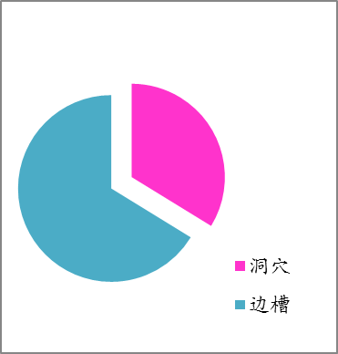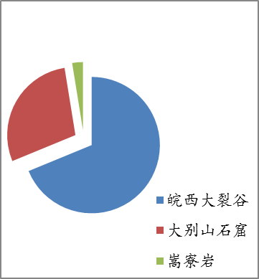
104
53
45
108
4
图3 研究区三处丹霞洞穴统计一览图
注：左图根据洞穴发育阶段为分类依据，所代表的是研究区域内丹霞地貌洞穴景观集中分布区内研发育的完全洞穴有104个，发育的边槽（尚未完全发育的洞穴）有53个；右图根据本文丹霞地貌洞穴景观究区域为划分依据，所代表的是研究区域内皖西大裂谷洞穴有108个，大别山石窟洞穴有45个，嵩寮岩洞穴有4个。

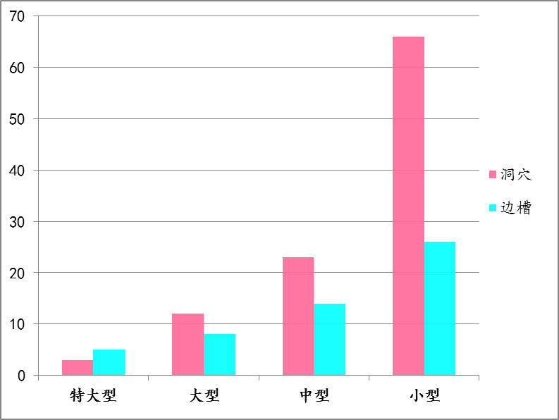
3
5
12
8
23
14
66
26
图4 洞穴规模大小分类柱状图
注：图4以研究区丹霞洞穴的独特性及典型性为划分依据，特大型>70m ；大型20m—70m ；中型5m—20m；小型1m—5m，小于1m的未做统计。

2.2 形态特征
大别山北麓丹霞地貌洞穴景观在形态特征上也具有其典型性，该地区丹霞洞穴主要是通过各种自然营力而形成的造型景观，各种洞穴深浅不一，深者可达几十米，洞内宽广，浅者仅有一米左右，洞穴绵延狭长，深浅交替，大小不齐，为丹霞洞穴增添了巧夺天工之妙。各种象形洞穴发育，有的洞穴形似雄狮张口，有的洞穴宛如蛟龙浮水，亦有的洞穴好像蜂房燕窝般密布，多种形状共存，规则与不规则相伴，自然景观与人文实体巧妙结合。
根据野外实际调研来看，该研究区域内三处丹霞地貌洞穴景观的发育阶段在其景观的表现形式上也具有形态上的独特性。皖西大裂谷内丹霞洞穴较多以顺层边槽和初级洞穴为主，处于丹霞洞穴发育的初级阶段，即幼年期；大别山石窟群园区内发育有椭圆状及近圆状等大型与特大型规模的丹霞洞穴，处于发育的中级阶段，即壮年期；嵩寮岩丹霞洞穴总体数量规模远小于上述两处，在其主要表现形式上为残丘和个别大型洞穴、边槽的结合，大致处于丹霞洞穴发育的老年期。
此外，扁平状、额头状、伞状、椭圆状以及近圆状、蜂窝状等洞穴形态多样，各具特色。各种形态的丹霞洞穴、边槽彼此嵌套，相映成辉，形成该地区奇特的单体洞穴景观、复合型洞穴景观以及洞穴群景观等（表2）。
表2 研究区域丹霞地貌洞穴景观分类表
规模及类型 | 形态 | 特征 | 主要成因 | 典型景观
单体洞穴 | 扁平状 | 洞底近似平坦，洞顶略呈拱形，洞高明显小于洞深及洞宽。 | 流水侵蚀&风化剥蚀&  生物根劈作用 | 蝙蝠洞（大别山石窟）  天梯洞穴（皖西大裂谷）
单体洞穴 | 额头状 | 洞底较为平坦或略向洞口倾斜，洞顶呈拱形，洞内遗留有明显的岩石崩塌体 | 大气降水及地表流水侵蚀&风化剥蚀&重力崩塌 | 屯粮洞（皖西大裂谷）  敞岩洞（大别山石窟）  双蟾寺洞（嵩寮岩）
单体洞穴 | 椭圆状&近圆状 | 洞底和洞顶为平缓拱形，洞内较为开阔 | 大气降水及地表流水侵蚀&风化剥蚀&重力崩塌 | 文殊状元洞（大别山石窟）  药王洞（大别山石窟）
单体边槽 | 扁平状 | 边槽沿岩层层面侵蚀，狭长延伸 | 地表流水侵蚀&重力崩塌&生物作用 | 藏宝阁边槽（皖西大裂谷）  皖西大裂谷后山崖壁边槽
单体边槽 | 伞状 | 边槽开口形态近似伞型，且槽内崖壁上遗留有明显的流水侵蚀痕迹 | 风化剥蚀&流水侵蚀&  重力崩塌 | 雄起岩（皖西大裂谷）
复合型洞穴 | 椭圆状&近圆状 | 大型的洞穴内部环套发育数个小型洞穴，洞内较为开阔 | 流水侵蚀&重力崩塌&  风化作用 | 藏宝阁（皖西大裂谷）  财神洞（大别山石窟）
洞穴群 | 并列洞穴群 | 多个洞穴沿岩层近似水平排列，各个洞口形态似圆状，洞穴较浅 | 风化剥蚀&砾石崩塌&  生物作用&流水侵蚀 | 天指（大别山石窟）  一道闸（皖西大裂谷）
洞穴群 | 垂直洞穴群 | 多个洞穴呈串状叠立分布 | 风化剥蚀&砾石崩塌&  生物作用&流水侵蚀 | 藏宝阁崖壁（皖西大裂谷）
洞穴群 | 蜂窝状洞穴 | 大型洞穴顶部密布近似蜂房燕窝状微小洞穴，洞穴直径小于15cm。 | 风化剥蚀&流水滴蚀&  砾石崩落 | 双蟾寺洞顶（嵩寮岩）
边槽群 | 垂直边槽群 | 多个边槽呈串状竖直排列，各个边槽大小规模不同 | 风化剥蚀&大气降水侵蚀&重力崩塌&生物作用 | 喇叭口边槽群（皖西大裂谷）

2.3 景观组合特性
大别山北麓地区丹霞地貌特征显著，丹霞洞穴、丹霞裂谷、丹霞赤壁、象形石、残丘、蜂房燕窝洞等微观地貌景观多样。在不同的研究区域，各种景观组合构成该地区一道亮丽的风景线，同时，也为各种微地貌景观的解释提供相关依据。譬如，深谷与流水的巧妙映衬为丹霞洞穴的成因探讨提供了科学的思路，象形石与边槽的自然组合验证了丹霞洞穴的形成和发展，赤壁丹崖与丹霞洞穴的相互嵌套突显了微地貌的奇特景观（图5）。
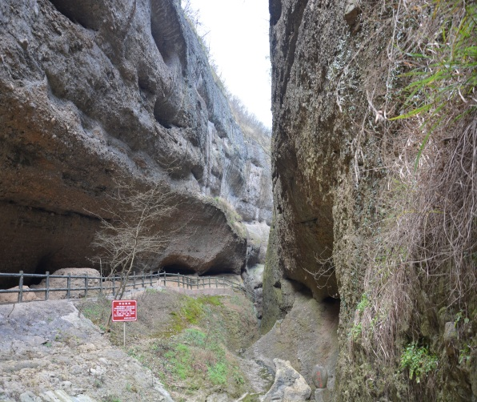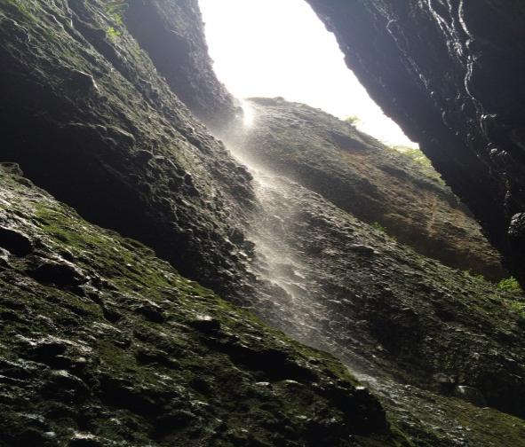
A
B
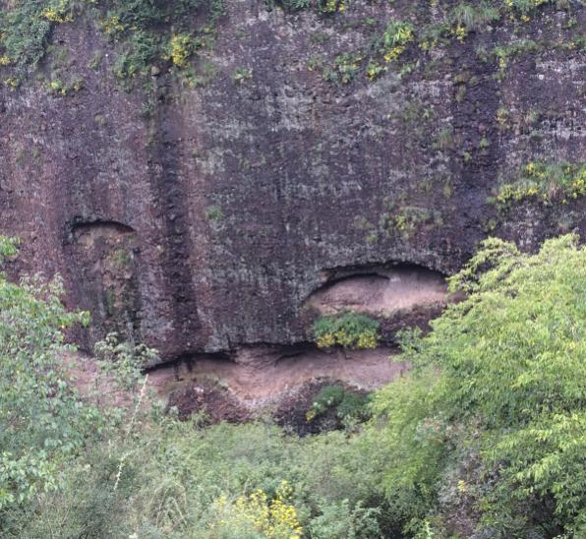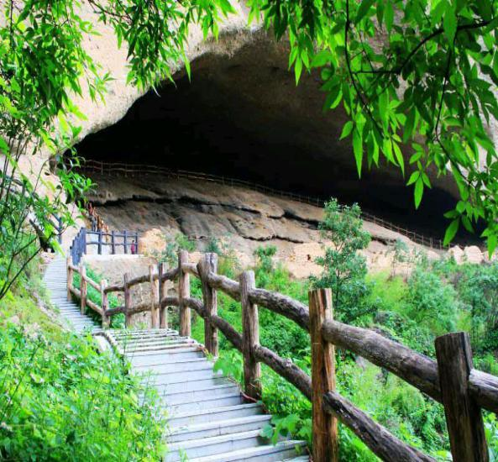
C
D
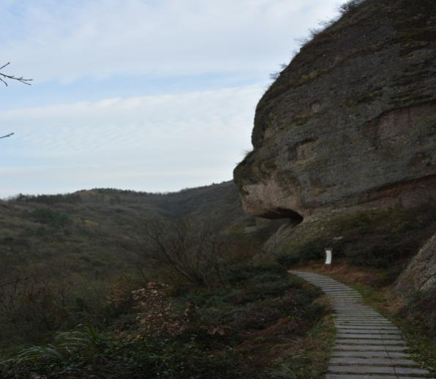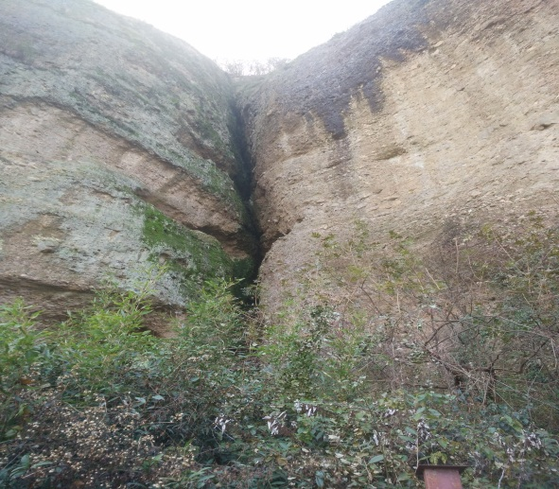
E
F
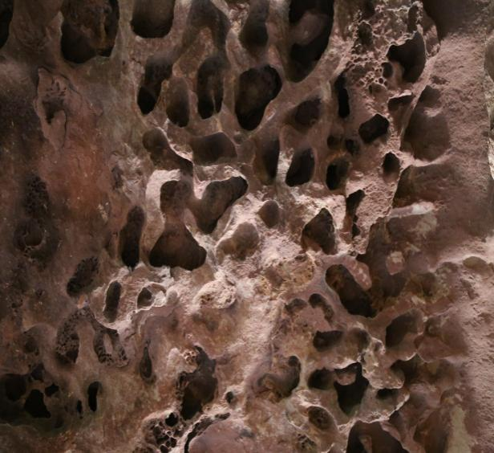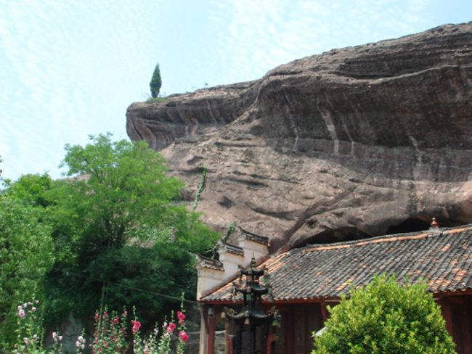
G
H
图5 大别山北麓丹霞洞穴景观组合特性
（图A皖西大裂谷顺层洞穴群；图B皖西大裂谷顺层边槽；图C皖西大裂谷丹霞赤壁；图D大别山石窟丹霞洞穴；图E大别山石窟象形山崖；图F大别山石窟裂沟；图G嵩寮岩蜂房燕窝；图H嵩寮岩残丘）

3 研究区域丹霞地貌洞穴景观成因
大别山北麓丹霞洞穴的形成除了具备发育丹霞地貌的红色巨厚层砾岩、砂砾岩夹杂砂岩的岩层之外，该地区特殊构造断裂及其岩层走向、岩性差异等内力作用机制和流水侵蚀、风力剥蚀、生物风化、重力崩塌以及人类活动等外力作用对该地区丹霞洞穴的形成也起到至关重要的作用。

3.1 内动力作用机制是丹霞洞穴发育的基本前提

3.1.1大别山北麓地区特殊构造断裂
1.6亿年前，大别山北麓地区一带为山前盆地，由于山区间接性洪流作用，将山上的风化物、大量的砾石、砂粒等碎屑物携带到山谷出口处沉积，形成从山地向平原倾斜的扇体面，经过亿万年的重力积压并固结成岩，形成多个冲积扇互相叠置的冲积扇裙^{[13]}。该构造在郯城—庐江断裂带等多条断裂带的控制下，以桐柏—桐城剪切带为界，进一步划分为大别隆起构造带和北淮阳褶皱构造带2个次一级构造单元^{[15]}。在这种特殊的构造断裂地质条件下，地壳的挤压和运动抬升，使得岩体经历了节理发育阶段，加速对岩体及其表面的破坏，岩体被切割破坏后发生侵蚀和崩塌，在崖壁上形成洞穴的初级形态，众多规模较小的崩落凹槽和侵蚀洼穴，在后期经过一系列的内外力综合作用，最终发育形成各种各样的丹霞洞穴。

3.1.2岩层水平走向及岩性不同造成差异风化
大别山北麓丹霞地貌园区内出露的凤凰台组岩层近似水平走向，岩层成分包括砾岩，砂砾岩夹杂砂岩。砾岩较为坚硬，抗风化能力较强，不易被外力侵蚀，砂岩较为疏松，抗风化能力较差，容易被外力侵蚀，加之小范围内岩石的软硬程度及其抗风化能力不同，造成岩层的差异风化，形成发育了崖壁上数量众多、形态各异的丹霞地貌洞穴景观。此外，由于该地区部分山体顶部至山体中发育有特殊的节理，在此基础之上，大气降水，表层土壤水及其岩层孔隙水等沿着节理面向下流动，对节理面两侧的岩石具有一定的侵蚀作用，在岩体内部形成相对竖立的凹槽。当流水在岩体内部到达某一岩层水平面时，由下蚀转为顺层侵蚀，在岩层的某一层理面松散处流出，形成由内而外的初级丹霞洞穴，在后期经过流水等其他作用力不断侵蚀破坏下，最终发展成形态各异的丹霞地貌洞穴景观（如图6）。
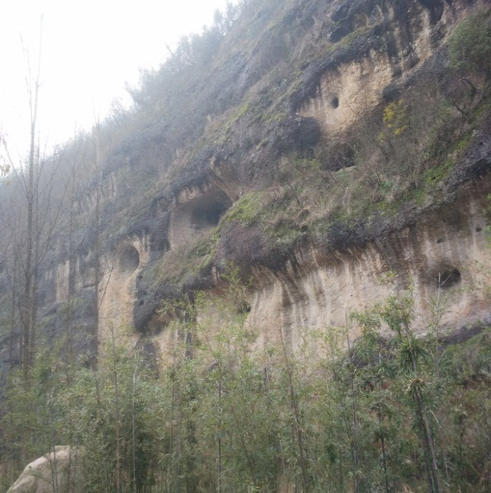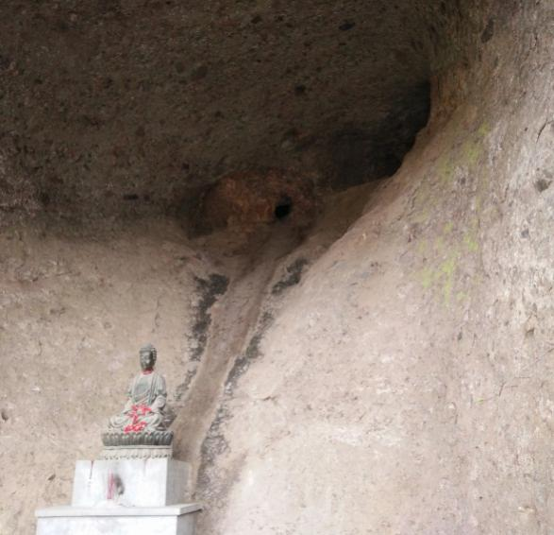
图6 以内力作用为主形成的洞穴
（左图：皖西大裂谷后山崖壁边槽；右图：大别山石窟药王洞）

3.2 外动力作用机制是丹霞洞穴发育的重要条件

3.2.1流水侵蚀作用为主形成的丹霞洞穴
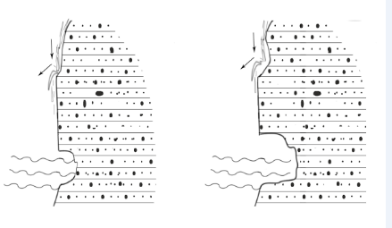
地表流水是塑造陆地地貌的重要外动力之一^{[9]}。大别山北麓地属北亚热带北缘湿润性季风气候，年降水量较大且降水集中，同时该地区植被茂密，植被、土壤和岩层中含水量较大，在大别山北麓山区内，沿山谷或崖壁底处多溪水发育，地表流水侵蚀作用明显，表现为两种形式：流水侧蚀和下切冲刷侵蚀^{[7]}。流水侧蚀作用主要发生在山体的底部，溪水流动与崖壁摩擦形成的旋涡流对崖壁产生侧蚀作用，崖壁经流水侵蚀，近水面崖壁上的较为松散的砂砾岩、砾岩中的钙质胶结物、砂质填隙物和砾石被水冲蚀脱落、流失^{[9]}，残留的空隙经进一步冲蚀，逐渐扩大成洞穴的初级形态——扁平状的洞穴，或者溪水绕岩壁底部流动，在流水的持续侵蚀破坏下，形成狭长的边槽。除此之外，一些发育在崖壁底部的水平洞穴，是由于该地区的地层为厚层红色砂岩，产状平缓，各种走向的微小节理发育较多，岩层中铁钙质混合胶结不均匀，局部产生了不同程度的溶解作用而形成的。
图7 流水侵蚀成因示意图
下切冲刷侵蚀作用主要发生在山体之上。流水对山体崖壁的切割作用明显，其沿微型断裂构造附近的岩石松散部位选择性侵蚀^{[12]}，随着时间推移，加深崖壁沟槽和微小洞穴的形成，同时因各处的流水强度和岩石的松散程度不同，使得崖壁上洞体的分布、形态特征也各有差异。综上，初级洞穴和边槽形成后在流水侵蚀、风力剥蚀等外力作用下，洞穴进一步扩大发展，形成现今丹霞洞穴的奇特景观（如图8）。
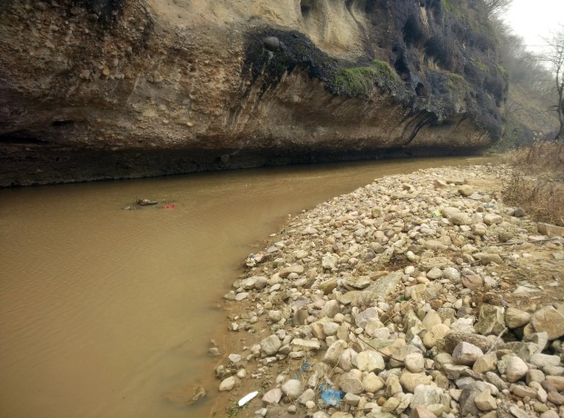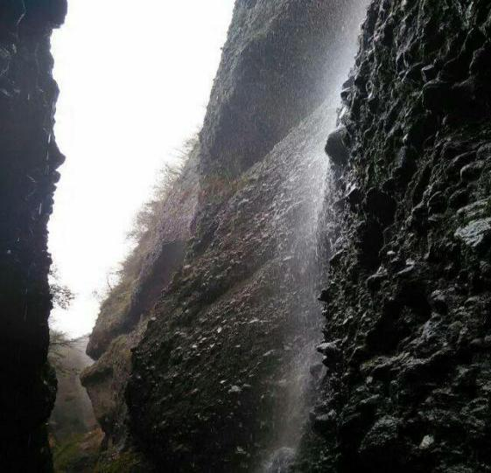
图8 流水侵蚀作用而成的洞穴
（左图：皖西大裂谷顺层边槽；右图：皖西大裂谷下蚀冲刷洞穴）

3.2.2 风力剥蚀作用为主形成的丹霞洞穴
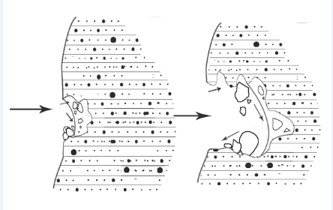
风力剥蚀作用是指岩体或土体在风力吹蚀下被破坏并经流水等外力作用侵蚀的过程。其与岩性、结构、构造及日照、温差等因素密切相关^{[7、9]}。大别山北麓地处我国东部季风气候区，夏季以偏南风为主，冬季以偏北风为主，全年风向较为稳定，常年的风力吹蚀使得岩层表面松解，吹蚀和搬走的风化产物，为岩石进一步接受风化创造条件。凤凰台组红色巨厚层砾岩夹透镜状砂岩，含砾岩及细粒长石石英碎屑砂岩，岩石砾径一般为10—30cm，最大达1m以上，岩石成分复杂，粒径大小悬殊，由于受到热力差异作用后岩石的松散程度有所变化，这为岩体的风力剥蚀创造了充足的条件。
图9 风化剥蚀成因示意图
图9 风力剥蚀成因示意图
此外，由厚层砾岩、砂砾岩夹杂砂岩、粉砂岩形成的崖壁，在风化作用下不断崩塌，崖麓形成崩积缓坡^{[10]}。常年盛行的季风贯穿山体，因岩性的坚硬程度、抗压强度及抗风化能力不同，部分岩体含有泥质胶结的细沙层，易产生风化崩落，砂岩层凹进，砾岩凸起——砂岩、粉砂岩等松散岩层被风力剥蚀后逐渐地内凹，形成顺层延伸的凹槽，顺层凹槽继续接受风力剥蚀的同时，受到各种外力的综合作用使其不断地向岩体内部延伸侵蚀，洞宽、洞深和洞高也不断地扩大，形成大小不一的洞穴和边槽（如图10）。
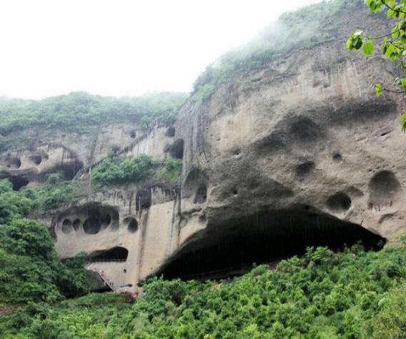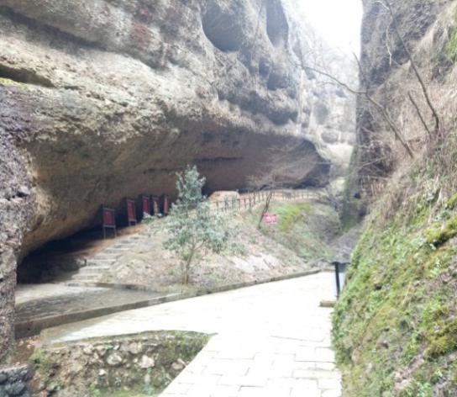
图10 风化剥蚀作用形成的洞穴
（左图：大别山石窟群；右图：皖西大裂谷喇叭口边槽群）

3.2.3 生物风化作用为主形成的丹霞洞穴
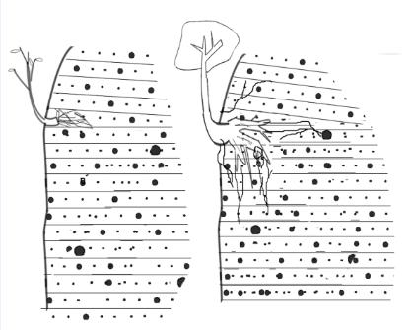
大别山北麓地属北亚热带落叶与常绿阔叶混交林地带，植物种类丰富，区系成分复杂，覆盖良好，为生物风化创造了条件。一方面草类、灌木类及其乔木类等攀援性植物根系发达，紧贴岩体表层生长，其穿透能力很强，众多根系向岩体内部延伸，根系在岩体内部生长发育的同时对岩体具有撑裂作用，有利于流水、气体和其他生物的进入，进一步加剧缝隙规模的扩大，经过长久的外力作用，岩石颗粒发生机械破碎，产生根劈岩石的现象。
图11 生物风化作用示意图
另一方面，岩石表面覆盖的地衣、蕨类以及植被根系等生物分泌各种酸性物质，特别是腐殖质等，与岩石矿物发生化学反应^{[3-7]}，因岩性的软硬程度有别，对岩石产生不同程度的化学风化，加速了岩石的分解破坏。上述两方面在一定程度上为丹霞洞穴的形成发育奠定了基础（如图12）。
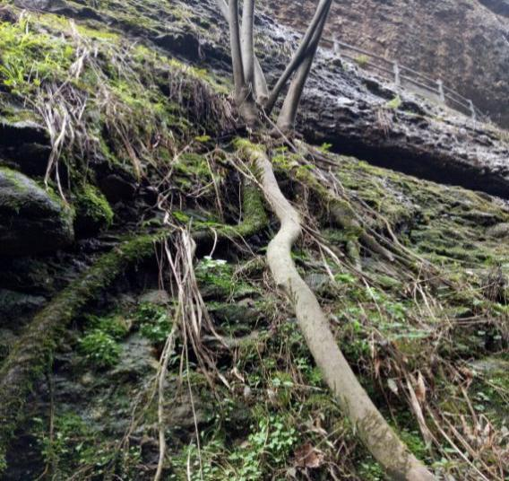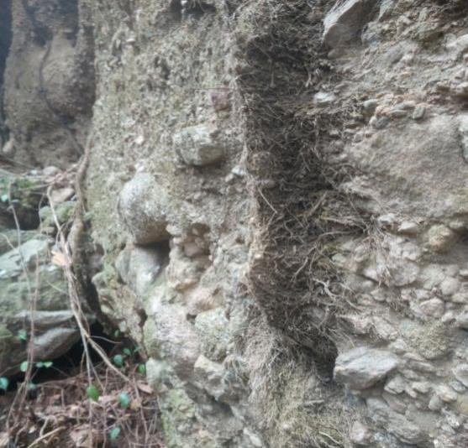
图12 生物风化作用
（左图：皖西大裂谷藏宝阁；右图：大别山石窟楠木林峡谷崖壁）

3.2.4 重力崩塌作用为主形成的丹霞洞穴
崩塌是指陡峻山坡上岩块、土体在重力作用下，发生突然的急剧倾落运动。主要分为剥落、坠石和崩落等类型^{[8-10]}。大别山北麓地区多深谷陡坡，整体坡度多在25°- 50°之间^{[15]}，地形复杂。凤凰台组岩层以砾岩、砂砾岩夹砂岩为主，其岩石的抗风化侵蚀能力不同，砾岩较为坚硬不易受到外力的侵蚀，砂岩较为松散，易受到流水、风力等外力侵蚀^{[7]}，在砂岩、粉砂岩等岩层填充物被侵蚀后，巨大的砾岩裸露在外，随着时间的推移，裸露在外的砾岩会在水汽、风力等综合作用下崩落，其上部的砾石失去支撑亦逐渐随之崩落，使得丹霞洞穴中遗留有较为粗糙的崩塌痕迹——崖壁上新鲜的崩落面、崖底巨大的崩积石等（如图13）。
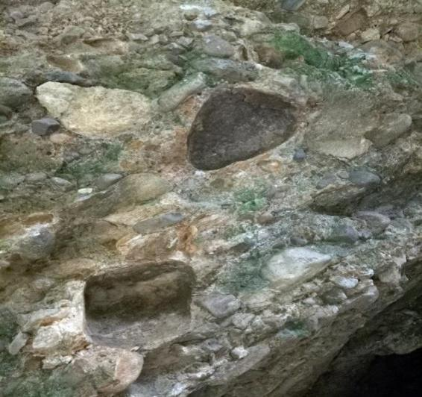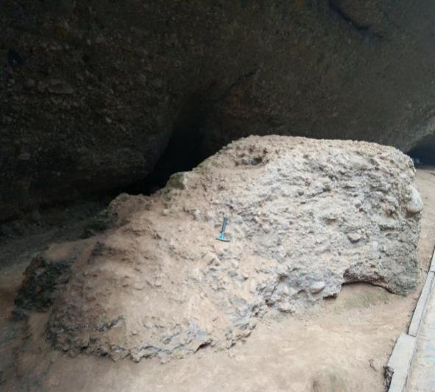
图13 重力崩塌残留
（左图：重力崩塌残留面；右图：重力崩塌残留体）

4 研究结论
大别山北麓丹霞地貌洞穴景观无论是在物质组成、数量规模、形态特征及景观组合方面，还是在洞穴成因等方面的典型性具有其独特的研究意义。皖西大裂谷、大别山石窟、嵩寮岩三处丹霞地貌分别发育了以狭长扁平边槽、圆弧形洞穴群、蜂窝状洞穴为代表的洞穴景观。大别造山带、区域断裂构造、凤凰台组砾岩与砂岩互层是该地区丹霞地貌发育的重要条件。同时，丹霞洞穴的发育还受到岩性及节理和裂隙控制，该气候区的季节性降水及流水冲刷侵蚀加速了表层岩体的物理风化，常年盛行的风向在洞穴形成的漫长过程中，也发挥了重要的作用，其中碎小石块的崩落除了与表层岩体植被的生物风化有关，也与后期叠加了其它外动力作用有关，从而产生重力崩塌改变了其原貌。除此之外，人类活动对丹霞洞穴的形成发育也起到了一定的影响。综上所述，大别山北麓丹霞地貌洞穴景观的形成过程漫长而错综复杂，或以流水侵蚀、风力剥蚀、生物风化等某种外力作用为主，或为多种外动力综合作用的结果。
大别山北麓地区丹霞地貌洞穴景观的特征及其成因研究，有利于该地区丹霞地貌微观形态的理论研究向实际应用方面推进，同时对丹霞洞穴的科学阐述，能够有效地避免以往用神话故事错误的解释地质地貌现象，实现该地区丹霞地貌美学价值与科学价值的统一和科学探索与经济发展共鸣。

参考文献:
[1] 彭华.中国丹霞地貌研究进展[J].地理学报，2000,20(3):203-211.
[2] 张广胜，郝李霞，谭绿贵等.大别山北麓丹霞地貌的地学背景与景观特征研究[A].皖西学院学报，1009-9735(2015)05-0001-06.
[3] 黄进.丹霞地貌与旅游资源[A].西安旅游地学研究会论文[C].1998.
[4] 陈传康，高豫功，俞孔坚等.丹霞风景名胜区的旅游开发研究[J].地理学报， 1995,45(3):284-294.
[5] 彭华.丹霞山风景地貌研究[A].热带地貌[C].1992，(增刊）:66-76.
[6] 朱诚，俞锦标，张广胜等.浙江江郎山丹霞地貌区岩性特征[J] .山地学报，2010,28（3）：301-312．
[7] 张广胜，郝李霞，谭绿贵，赵怀琼.大别山（六安）国家地质公园皖西大裂谷的地学成因研究[A].皖西学院学报，1009-9735（2014）05-0086-05.
[8] 朱诚，彭华，李世成等. 安徽齐云山丹霞地貌成因.地理学报，第60卷，第3期.445-455.
[9] 梁诗经，文斐成，陈斯盾. 福建泰宁丹霞地貌中的洞穴类型及成因浅析.福建地质. 第3期.2007,296-307.
[10] 黄进,黄瑞红,苏泽霖.丹霞洞穴地貌的初步研究.中国区域地质, 1994,增刊.
[11] 朱 诚，彭 华，欧阳杰，张广胜等，浙江方岩丹霞地貌发育的年代 、成因与特色研究[A].地理科学，1000 -0690( 2009) 02 -0229 -09.
[12] 谭艳，朱诚，吴立，等.广东丹霞山砂岩蜂窝状洞穴及白斑成因[A].山地学报，2015,33（3）：279-287.
[13] 金福全，王道轩等.大别山北麓侏罗系一个典型的古冲积扇-凤凰台组[J].安徽地质，2001,11（11）：1-8.
[14] 李双应，李任伟，王道轩等.大别山北缘凤凰台组砾石地球化学特征及源区构造环境[J].沉积学报，2005,23（3）:380-388.
[15] 吴跃东，江来利等.大别山造山带与安徽沿江中新生代盆地的盆山耦合关系[J].中国地质，2003,30（3）:286-292.

附件：
《大别山北麓丹霞地貌洞穴景观的特征及其成因研究》报告
目 录
摘要 1
1 研究背景 1
2 研究思路和方法 3
3 研究时间安排 4
4 总结报告 5
4.1项目研究创新之处 5
4.2主要研究成果概要 5
4.3研究成果应用价值前景 6
5 总结与反思 7

《大别山北麓丹霞地貌洞穴景观的特征及其成因研究》报告
摘要：大别山北麓形成发育有较为集中的丹霞地貌分布区（如皖西大裂谷、大别山石窟、嵩寮岩）。前期通过对该地区丹霞地貌的一种地貌景观——丹霞地貌洞穴景观的研究调查发现，该地区丹霞洞穴在数量规模、形态特征等方面具有其独特性和开发价值。本文通过查阅文献、野外调查统计、室内分析等方法辅之以必要的实验手段，展开对该地区三处典型丹霞地貌洞穴景观的探索分析，旨在阐述其形成的物质基础、景观特征、内外力成因等。对大别山北麓地区丹霞地貌洞穴景观的特征及其成因研究将有助于人们进一步了解该地区丹霞地貌的形成过程，为大别山北麓丹霞地貌洞穴景观在旅游资源开发、科普价值实现等方面提供借鉴和参考。
关键词：丹霞地貌；洞穴景观；形态特征；成因机制；大别山北麓

1 研究背景
丹霞地貌主要是指发育在晚白垩系红色陆相砂砾地层之中，以赤壁丹崖为特征的地貌类型，包括石峰、石柱、石墙、裂谷、洞穴等一系列造型景观^{[1]}。其因“色如渥丹，灿若明霞”而闻名于世，是一种具有很高美学价值和科学价值的地貌类型，也是一个与其它风景地貌颇为不同，但却更富于造景的自然地理实体和人文地理实体。特别自2010年8月世界遗产大会将“中国丹霞”列入“世界自然遗产名录”以来，丹霞地貌的相关研究迈向了新的高度^{[2]}。前人在丹霞地貌的总体特征、成因探索和各种特色研究等方面已经取得了丰硕的成果^{[1-10]}，但有关大别山北麓地区丹霞地貌微地貌的相关研究目前尚未形成完整的理论体系。丹霞洞穴作为一种独特的造型景观，其研究具有很高的理论意义和实际价值，因此本研究就大别山北麓丹霞地貌的一种造型景观──洞穴景观进行相关的特征和成因分析。
大别山位于中国湖北省、安徽省、河南省三省交界处，介于30°10′～32°30′N， 112°40′～117°10′E。西接桐柏山，东延为天柱山、张八岭，东西绵延约380km，南北宽约175km，西段作NW—SE走向，东段作NE—SW走向，平均海拔500～800m，山地主要部分海拔1500m左右，大别山主峰是白马尖（海拔1777m）、次主峰多云尖（海拔1763m）均位于安徽省六安市境内。该地区属北亚热带温暖湿润季风气候区，气候温和，雨量充沛，多年平均气温15.6℃-16.6℃，多年平均降水量为900-1600mm。其中大别山北麓地区主要包括安徽省六安市境内的广大地区丹霞地貌分布广泛^{[2]}，其中皖西大裂谷、大别山石窟、嵩寮岩三处发育较为典型，也是本组重点研究区域。皖西大裂谷（116°34′20″Ｅ，31°28′14″Ｎ）丹霞地貌是一处发育在山前盆地的红层裂谷，其主要表现为以丹霞裂谷、丹霞赤壁 、洞穴、象形石等为主要特征的丹霞地貌景观；大别山石窟（116°34′07″Ｅ， 31°28′29″Ｎ）是一处发育在丹霞红层以洞穴群、丹霞赤壁等为主要特征的丹霞地貌景观；嵩寮岩（116°30′16″Ｅ，31°25′27″Ｎ）是一处发育在紫红色长石石英砂岩、砂砾岩和砾岩中典型的老年晚期丹霞地貌，以孤峰、单面山、残丘和洞穴等景观为主要特色^{[2、5]}。
2 研究思路和方法
本项目通过文献资料搜集、野外调研、室内分析等方法对大别山北麓丹霞地貌洞穴景观的特征及其成因进行系统的调查研究，旨在揭示该地区丹霞洞穴的自然造景奇观的形成规律。在此基础之上，对该地区丹霞洞穴景观的特征进行较为科学系统的分析描述，主要研究技术路线图如下（图1）。
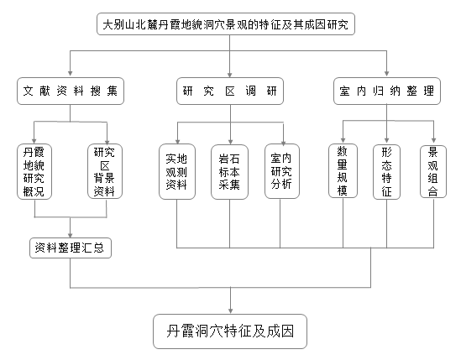
（图1：研究技术路线图）

研究方法如下：
(1)查阅文献法。查阅大量文献，使其对丹霞地貌概念，空间分布和内动力作用机制有较为全面的了解。
(2)野外调研法。通过对丹霞地貌洞穴景观的实地调查，测量统计和采集岩石样品，为后期的成因研究分析，获取丹霞地貌洞穴景观的第一手资料。
(3)分类比较法。对该地区不同的洞穴景观进行分析，比较洞穴的异同，从而科学的进行该地区丹霞地貌洞穴景观的分类。
(4)综合分析法。对丹霞地貌所有的观测调查，测量统计等第一手资料和查阅文献获得的第二手资料，结合自然地理学因素进行综合对比分析，全面概括总结丹霞地貌洞穴景观的特征和成因。

3 研究时间安排
过程 | 日期 | 主要工作内容
准  备  阶  段 | 2016年  5月  2016年  8月 | a:全组成员进行明确的专题分工，共同进行大量的相关文献资料和研究资料查询、记录和整理。  b:了解丹霞地貌的概念，特征及丹霞地貌景观对旅游开发的意义，并熟悉主要丹霞地貌地区目前研究的热点问题等。  c:对研究区大别山北麓的地理背景，丹霞地貌的典型分布区（皖西大裂谷、大别山石窟、嵩寮岩）进行充分的了解。  d:对该地区三处丹霞地貌典型分布区进行一次预调查，直观了解丹霞地貌的特征，为后期工作的开展打下了基础。
调  查  分  析  研  究  阶  段 | 2016年  9月  2016年  12月 | a:小组与指导老师商讨，制定一套较为具体合理的行动方案。负责人进行行动前的资料、设备器材准备，并进行较为细化的分工，明确安全问题等。  b:全体成员对大别山北麓丹霞地貌地区进行全面系统的调查研究。野外主要工作内容包括丹霞地貌洞穴数量的统计、规模大小的测量、岩石样本的采集、组成物质的观测、照片的拍摄与标注、形态特征的表述与记录等。  c:室内主要工作任务包括小组进行照片编辑处理、野外数据的整合统计、不同洞穴景观的对比分析等。  d:对大别山北麓丹霞地貌洞穴景观的特征及其成因进行分析，研究该地区丹霞地貌洞穴景观的发育条件、物质基础、发育过程、内外力动力机制及其未来发展总趋势等。
成  果  整  理  阶  段 | 2017年  1月  2017年  4月 | 全体成员对调查研究阶段获得的资料进行较为全面系统的整理总结，在指导老师的帮助下认真思考在此期间发现的问题，探寻出较为合理的解决方案并提出改进建议，从而在此基础上得出一项成功的研究成果。
4 总结报告
4.1项目研究创新之处
在对大别山北麓地区丹霞地貌洞穴景观的特征研究上，采用了较为科学的统计分析方法，从丹霞洞穴的数量规模、形态特征、景观组合型等方面采用自然景观与人文风景线相结合的方式，对其进行了较为科学的定量与定性相结合的分析研究与专业描述。
在对该地区丹霞地貌洞穴景观特征进行研究的基础之上，结合该地区的地质构造特性，从内力与外力作用两个方面对其进行了多角度、深层次的分析，旨在科学系统的阐述大别山北麓丹霞地貌洞穴景观的成因。
4.2主要研究成果概要
(1)大别山北麓丹霞地貌广布，各种形态的洞穴不计其数，造型优美，大与小，高与低，错落有致；深与浅，明与暗，相应成奇。该研究区域丹霞地貌洞穴景观的形成发育是以该地区特殊的构造断裂，岩层近似水平走向及岩性不同造成的差异分化等内力作用机制为基本前提。除此之外，流水侵蚀、风力剥蚀、生物风化、重力崩塌以及人类活动等外力作用对该地区丹霞洞穴的形成也起到至关重要的影响。
(2) 大别山北麓丹霞地貌洞穴景观无论是在物质组成、数量规模、形态特征及景观组合方面，还是在洞穴成因等方面的典型性具有其独特的研究意义。皖西大裂谷、大别山石窟、嵩寮岩三处丹霞地貌分别发育了以狭长扁平边槽、圆弧形洞穴群、蜂窝状洞穴为代表的洞穴景观。大别造山带、区域断裂构造、凤凰台组砾岩与砂岩互层是该地区丹霞地貌发育的重要条件。与此同时，丹霞洞穴的发育还受到岩性及节理和裂隙控制，该气候区的季节性降水及流水冲刷侵蚀加速了表层岩体的物理风化，常年盛行的风向在洞穴形成的漫长过程中，也发挥了重要的作用，其中碎小石块的崩落除了与表层岩体植被的生物风化有关，也与后期叠加了其它外动力作用有关，从而产生重力崩塌改变了其原貌。于此之外，人类活动对丹霞洞穴的形成发育也起到了一定的影响。综上所述，丹霞地貌洞穴景观的形成过程漫长而错综复杂，或以某种外力作用为主，或为多种外动力综合作用的结果。
4.3研究成果应用价值前景
丹霞地貌洞穴景观作为大别山北麓地区一种独特的地貌景观，该研究在提高该地区丹霞地貌景观知名度方面有着极高的价值，也有利于该地区丹霞地貌微观形态的理论研究向实际应用方面推进。同时，对丹霞洞穴的科学阐述，能够有效地避免以往用神话故事错误的解释地质地貌现象，对今后大别山北麓丹霞地貌区的地质旅游资源开发与精确定位及科普价值的深层次挖掘有着重要的指导意义，有利于实现该地区地貌景观美学价值与科学价值的统一。
5 总结与反思
在项目的研究过程中，由于受到野外各种危险复杂的自然地理条件的限制，本组将大别山北麓的皖西大裂谷、大别山石窟、嵩寮岩作为主要研究区域进行数量规模、形态特征等方面的统计分析，而对除这三处研究区域之外的丹霞洞穴缺少相关的科学研究。同时大别山地区的地质构造条件复杂，各种地质营力交织作用，由于缺乏地质年代学、化学地理学等方面的专业知识，在对该地区丹霞地貌洞穴景观的成因分析时，主要侧重于对丹霞地貌洞穴景观的外动力作用机制的系统科学阐述。上述问题，会在以后的工作中逐渐的改进完善。

参考文献：
[1] 彭华.中国丹霞地貌研究进展[J].地理学报，2000,20(3):203-211.
[2] 张广胜，郝李霞，谭绿贵等.大别山北麓丹霞地貌的地学背景与景观特征研究[A].皖西学院学报，1009-9735(2015)05-0001-06.
[3] 彭华.丹霞山风景地貌研究[A].热带地貌[C].1992，(增刊）:66-76.
[4] 张广胜，朱诚，俞锦标等.浙江江郎山丹霞地貌区岩性特征[J] .山地学报，2010,28（3）：:301-312．
[5] 张广胜，郝李霞，谭绿贵，赵怀琼.大别山（六安）国家地质公园皖西大裂谷的地学成因研究[A].皖西学院学报，1009-9735（2014）05-0086-05.
[6] 朱诚，彭华，李世成等. 安徽齐云山丹霞地貌成因.地理学报，第60卷，第3期.445-455.
[7] 梁诗经，文斐成，陈斯盾. 福建泰宁丹霞地貌中的洞穴类型及成因浅析.福建地质. 第3期.2007,296-307.
[8] 黄进,苏泽霖等.丹霞洞穴地貌的初步研究.中国区域地质, 1994,增刊.
[9] 朱 诚，彭 华，欧阳杰，张广胜等，浙江方岩丹霞地貌发育的年代 、成因与特色研究[A].地理科学，1000 -0690( 2009) 02 -0229 -09.
[10] 金福全，王道轩等.大别山北麓侏罗系一个典型的古冲积扇-凤凰台组[J].安徽地质，2001,11（11）：1-8.

G1．评审委员会预审意见粘贴处
G2．评审委员会终审意见粘贴处

